МБОУ Тарасовская средняя общееобразовательная школа №1 п.Тарасовский Тарасовского района Ростовской области.

Исследовательская работа
По местам боевой славы Тарасовского района.

Автор Колосова Марина Сергеевна
Ученица 8 Б класса
Руководитель Олейник Татьяна Филипповна
Консультант Мироненко Ольга Михайловна.

2020 п. Тарасовский

Содержание

Введение________________________3-4
1.« А завтра была война…»________5-8__
2.Трудовые будни в тылу_6-7_
3. Окупация___8_
4.1Подвиг экипажа танка « КВ»_8_
4.2.Бой в небе Ерофеевки___9_
4.3Партизанский отряд__10_-11
4.4.Тяжелые дни оккупации_12
5. Освобождение__13_
5.1.Освобождение Тарасовки_13
5.2.13 Героев__13-19_
6.Участие земляков в Великой Отечественной Войне 20-23
Заключение_24-25
Приложения26-34
Литература-35-36

Введение.
В 2020 году 9мая наше государство отмечает 75 летие Победы в Великой Отечественной Войне. Мне очень захотелось узнать о героическом прошлом моей малой Родины, о людях ценой своей собственной жизни подарившем многим поколениям людей чистое небо над головою.
С каждым годом наша страна все больше и больше теряет ветеранов той страшной войны. НА данный момент в нашем районе осталось пять участников Великой Отечественной Войны.С их уходом мы теряем прямую связь с тем временем, и что самое страшное — некоторые начинают трактовать историю настолько искаженно, что обидно становится за свою Родину.
Поэтому очень важно, пока живы еще очевидцы войны 1941-1945 годов, их дети, которые слышали рассказы родителей об их вкладе в Великую Победу, собирать воспоминания о Великой Отечественной войне. И мы должны передаваться историю подвига из поколения к поколению от родителей- к детям.
Вспомним всех поименно,
Горем вспомним своим
Это нужно - не мёртвым!
Это надо - живым!
(Роберт Рождественский)

Актуальность исследовательской работы: в том что лишь немногие мои одноклассники знают о героических подвигах, совершенных на нашей Тарасовской земле.
Новизна: приобщение к истории своей малой родины является темой важной и неисчерпаемой для каждого человека любого возраста, особенно для молодежи. Проблема войны и сегодня стоит перед человечеством.
Объект исследования: это жители Тарасовского района в годы Великой Отечественной Войны.
Задачи исследования:
1. Расширить свои знания о Великой Отечественной войне;
2.Изучить информацию, прочитать книгу донского писателя
Михаила Андриасова « Штурм ледяного вала.» 3. 3.Изучить информацию о подвиге танка «КВ» под командованием лейтенанта С. Коновалова;
4. Проанализировать материалы Интернет-ресурсов;
5. Рассказать о своей работе одноклассникам и всем заинтересованным лицам.
Гипотеза: эти люди делали великое дело, но знают об их подвиге лишь единицы.
Объект исследования: Великая Отечественная война
Предмет исследования: вклад 13 Героев СССР и других людей в победу над фашистской Германией.
Методы исследования: изучение архива газет военного времени, беседы с участниками и очевидцами ВОВ, чтение книг,очерков о ВОВ анализ и обобщение собранной информации.

Накануне войны на территории нынешнего Тарасовского района располагались земли двух районов – Тарасовского и Колушкинского.
Тарасовский район – 18 сельских Советов с населением 41 358 человек; Колушкинский – 5 сельских совета с населением 14724 человека.
Суббота 21 июня 1941 года готовятся к печати газеты «Завет Ленина» (Колушкинский район) и «Колхозное знамя» (Тарасовский район). В них рассказывается о досрочном выполнении полугодового плана по сдаче зерна, мяса, молока, шерсти, яиц.
Здесь помещены сообщения с театров военных действий: налеты авиации в Европе, боевые действия в Ливии, Сирии, Ливане, Абиссинии, Китае. Вторая мировая война идет. Но никто еще не называет ее мировой, и, казалось, как далека она от порога нашего мирного дома.

«А завтра была была война…»

Ранним воскресным утром 22 июня 1941 года гитлеровская Германия, нарушив договор о ненападении, начала военные действия против нашей страны. В полдень по всесоюзному радио с сообщением о начавшейся войне выступил нарком иностранных дел СССР В.М. Молотов. Заключительные слова его выступления «Наше дело правое! Враг будет разбит! Победа будет за нами!» вселяли уверенность в неизбежном разгроме гитлеровских захватчиков. В этот же день последовали Указы Президиума Верховного Совета СССР о введении в Ростовской области и Ростове-на-Дону военного положения, о мобилизации военнообязанных 1905-1918 года рождения, о маскировке, о затемнении и других мерах противовоздушной обороны.

Из воспоминаний жительницы хутора Колодезное КОЛЕСНИКОВОЙ М.М.:«…22 июня – воскресенье. Рано утром мы с мужем пошли в гости к родственникам в хутор Таловский. Возвращаясь, услышали гудки. Решили, что-то случилось, бегом побежали на звуки. В рудоуправлении уже шел митинг, на котором мы узнали, что началась война. Все женщины плакали, думая о том, что ждет мужей, сыновей, братьев. Инструктор райкома комсомола Алексей Тынянов собрал комсомольцев со всего района. Пришла и я с подругами Таней Дубровиной, Таей Артемовой. Таню призвали в армию, мне дали бронь, так как я уже два года работала на тракторе….».

Только 22 июня 1941 года Тарасовским и Колушкинским райвоенкоматами в воинские части было направлено свыше 126 призывников.
За первые три дня (22, 23, 24) июня 1941 года данные военкоматы направили в действующую армию более 600 призывников.
25 июня 1941 года. Постановлением бюро обкома ВКП (б) и Облисполкома «О создании истребительных батальонов по борьбе с парашютными десантами противника и диверсантами обязывает райкомы Колушкинского и Тарасовского района создать истребительные батальоны. В Тарасовском районе был создан такой отряд в количестве 57 человек. Иван Федорович Смолев вспоминал о том времени: «…охраняли мосты, нефтебазу, встречали поезда…».
(ПАРО. Ф. Р-3737. Оп.5.д.37. л.86).
27 июня 1941 года последовало Постановление о развертывании сети госпиталей на территории области. В Тарасовском районе были развернуты госпитали в сл. В-Тарасовка, К-Липовка, станице Митякинской, слободе Дячкино…

С высоким патриотическим подъемом шла мобилизация граждан призывного возраста. С учетом проходивших действительную военную службу в июне 1941 года за четыре года войны в армию было призвано более 10 000 тысяч наших земляков.
В 1941 году Тарасовская комсомольская организация направила на строительство оборонных заводов 200 комсомольцев. Сотни юношей и девушек во главе с первым секретарем Тарасовского райкома комсомола М.А. Рягузовым ушли на фронт. Среди них Александра Ляшко, Анна Дубровина, Евгения Калганова, Анна Кабатченко, Клавдия Алехина, Евгения Красноносова.
. Более 6000 наших земляков сложили свои головы на полях сражений, около 600 мирных граждан стали жертвами вражеских репрессий. В результате бомбежек и карательных действий оккупантов почти полностью были разрушены три элеватора, пять машинно-тракторных станций, десять наиболее крупных предприятий, одни пепелища остались от поселков ст. Красновка, Войково, пяти отделений совхоза «Тарасовский». Колхозы, совхозы потеряли 1820 лошадей, 10 000 голов крупного рогатого скота, 18 000 овец, 3000 свиней, 60 000 голов птицы.
Десятки тысяч из них воевали в составе 19-й армии генерала И.С. Конева, сформированной в мае 1941 года из войск Северо-Кавказского военного округа. С 8 июля 1941 года приступили к формированию из добровольцев, не подлежащих призыву в армию.
Трудовые будни в тылу.
Оставшиеся трудились на полях и фермах, не покладая рук за себя и за тех, кто ушел сражаться. Были отменены отпуска, установлена семидневная рабочая неделя. Чтобы возместить недостатки рабочих рук практиковалось совмещение двух, трех профессий.
В середине августа 1941 года обком ВКП (б) принял решение, в котором подчеркивалось, что обучение женских механизаторских кадров является важной государственной и оборонной задачей. Решать пришлось ее срочно при нехватке инструкторов производственного обучения, резервной исправной техники, наглядных пособий, а главное – свободного времени.
Женщины быстро овладевали профессиями и сразу же включались в производственный цикл.
Среди них Антонина Петровна Вещунова из хутора Средний Митякин, Мария Михайловна Волощенко из хутора Колодезное, Елена Николаевна Симонова ст. Красновка, Мария Петровна Склярова (Магилатова) из хутора Россошь и др.
С первых дней войны по всей стране широко распространилось движение пенсионеров, желающих вернуться на производство. Ветераны труда с их богатейшим опытом могли на первых порах заменить ушедших на фронт, обучать молодежь и женщин .
Яркой демонстрацией единства тыла и фронта явилось стремление населения овладеть военным делом, чтобы в любое время выступить с оружием в руках на защиту Отечества. Военная подготовка началась буквально с первых дней войны.
17 августа 1941 года труженики Тарасовского и Колушкинского района приняли участие во Всесоюзном воскреснике, все заработанные деньги были направлены на нужды фронта.
Документом большой политической важности явилось решение ГКО СССР от 17 сентября 1941 года о введении всеобщего военного обучения населения.
Одной из важных форм помощи трудящихся фронту было создание фонда обороны. Он возник из добровольных взносов населения, отчислений из заработной платы, внесения сумм, полученных от воскресников, сдачи металлолома и т.д.
Конечно, не все ладилось. Были потери в уборке урожая, не хватало горюче-смазочных материалов, а самое главное – техники. Честь была вывезена, часть разобрана.
Все понимали, что сеять и выращивать хлеб – это важно не только для местного населения, но и для фронта. И, несмотря на трудности, жители готовились к севу 1942 года.
В газете «Колхозное знамя» от 10 апреля 1942 года сообщалось, что в Тарасовском зерносовхозе женщины решили заменить своих мужей, отцов и братьев, ушедших на фронт. Они взялись за изучение тракторов. 3 апреля 21 женщины сдали экзамен и получили права управлять трактором. Все молодые трактористки включились в предмайское социалистическое соревнование и взяли обязательства не только выполнять, но и перевыполнять дневные задания на пахоте, бороновании, севе, экономить горючее, провести весенний сев в сжаты сроки и высококачественно».
«…Тракторист – комсомолец Н.Д. Датченко выработал на СТЗ 112 гектаров, сэкономил 120 килограммов горючего, заработал 152 трудодня. Молодой тракторист Н. Подгорнов на У-2 обработал 77 гектаров, ему начислили 94 трудодня…».
С 15 апреля 1942 года развернулась подписка на первый военный государственный заем. Эта тема широко освещалась в местной печати – газетах «Колхозное знамя» и «Завет Ленина».
В газете «Колхозное знамя» опубликовано рад статей, посвященных подписке, в которых чувствуется желание помочь воинам Красной Армии: «На усиление Красной Армии», «Вклад разнопромовцев», «Для родных сыновей», «Для укрепления военной мощи», «Патриотизм железнодорожников» и другие.
С помощью горожан и воинов Красной Армии труженики сельского хозяйства выполнили план весеннего сева.
19 июня 1942 года Пленум обкома ВКП (б) отметил положительную работу ряда районов, в том числе и Тарасовского и Колушкинского, по выполнению заданий фронта.
(ЦПА ИМО. Ф. 17. Оп.48.д. 1528.л.6).
Учитывая значение витаминов для воинов Красной Армии, раненых и больных в госпиталях, обком партии контролировал работу сельских районов по выращиванию лука на перо, петрушки, укропа, шпината и другой зелени.
Все выращивали витаминную продукцию с весны 1942 года, используя для этого парники, общественные помещения, школы, жилье.
«…В колхозе имени Ленина собрана первая партия редиски, 60 килограммов ее хозяйство сдало воинской части…».
(Колхозное знамя, 1942, 10 апреля).

Оккупация.

13 июля 1942 года Тарасовский район был оккупирован. Силы были неравны. Гитлеровская военная машина пока была сильнее. Но советские воины яростно защищали свою землю.
(Приложение № 1, карты боевых действий 1942 г.).
Подвиг экипажа танка « КВ»
Многим известен подвиг экипажа танка «КВ» под командованием лейтенанта Коновалова Семена Васильевича.
13 июля 1942 года. 15-й танковой бригаде Южного фронта была поставлена очередная боевая задача. «…к 12.00 13.07.42 г. развернувшись на рубеже 5-6 км восточнее В-Тарасовки, уничтожить противника в районе Тимошевки и выйти на рубеж Антоновка, Екатериновка, Тимошевка».
«…Во время совершения марша основной бригадной колонны в районе Нижне-Митякинское отстал от колонны один танк «КВ1» (экипаж – командир взвода, он же командир танка лейтенант Коновалов Семен Васильевич, механик-водитель Козыренцев, наводчик орудия Дементьев, заряжающий Герасимлюк, младший механик-водитель Акинин и стрелок-радист Червинский) вышел из строя – прекратилась подача горючего. Экипажу удалось своими силами устранить неисправность, но показались две немецкие бронемашины. Танкисты, опередив врага, открыли огонь, одна из бронемашин была подбита, другая поспешно ретировалась.
Вслед за бронемашинами показалась движущаяся к хутору колонна танков, сначала 35 машин, а затем еще 40. Заняв удобную позицию в лощине, склоны которой укрывали боевую машину, экипаж изготовился к бою. Подпустив первую колонну танков на расстояние 500-600 метров, экипаж «КВ1» открыл огонь. Прямой наводкой было уничтожено 4 танка. Колонна противника не приняла бой, вернулась обратно.
Через некоторое время развернутым строем деревню атаковали 55 танков противника. Героический экипаж поджег ещё 6 танков и заставил его вторично откатиться. Враг предпринимает третью атаку. Герои-танкисты, ведут огонь по танкам и машинам противника до последнего снаряда. Они уничтожают ещё 6 вражеских танков, 1 бронемашину и 8 автомашин с вражескими солдатами и офицерами. Фашисты открывают огонь из 105-мм орудия, которое подтягивают к танку на расстояние 75 метров.
К этому времени боевая машина полностью «обездвижилась»: многочисленные попадания сделали-таки своё дело. Однако, сделав последний выстрел, танкисты стали «эвакуироваться» через нижний люк. Выбраться наружу удалось только троим: самому командиру, наводчику орудия Дементьеву и заместителю командира роты по тех части технику-лейтенанту Серебрякову, который помогал ремонтировать танк. Остальные члены экипажа погибли.
Пользуясь наступившей темнотой, а также тем, что вокруг стоял густой дым, валивший от горящих немецких танков, советские воины, сняв с машины один из пулеметов, скрылись в густой траве. За этот бой лейтенанту Коновалову С.В. 31 марта 1943 года было присвоено звание Героя Советского Союза (к моменту представления к награждению считалось, что весь экипаж танка погиб, ведь на следующий день разведчики бригады увидели на поле боя сгоревший «КВ1», останки танкистов в нем и, опросив местных жителей, считали, что весь экипаж геройски погиб).
Подробности боя стали известны позднее. На четвертые сутки танкисты встретили танковую колонну противника, остановившуюся на отдых. Отважные танкисты решили завладеть танком. Уничтожив экипаж и оседлав немецкий танк, они прибыли на нем в расположение наших войск. Воюя на трофейном танке Коновалов подбил 3 танка!...». В 2018году режиссером К . Максимовым снят фильм « Несокрушимый» в котором рассказывалось о подвиге экипажа танка « КВ».(Приложение № 2).

Бой в небе над Ерофеевкой.

16 июля 1942 года в небе над Ерофеевкой принял свой последний бой летчик Бойко Иван Иванович. Он один сражался против шести немецких истребителей. Но силы неравны. Летчик Бойко И.И. погиб в бою за тарасовскую землю, в которой он и нашел свой последний приют. (Приложение № 3).
Этот бой наблюдал 8-летний мальчишка-житель хутора по фамилии Шкода, который побежал на место посадки и увидел на лесной поляне подбитый самолет. Недалеко от крыла лицом вниз лежал летчик, словно укрылся от жаркого солнца в тени под раскидистым дубом, чтобы отдохнуть после тяжелого боя. Ночью отец мальчика тайно похоронил героя за хутором на высоком бугре. В кармане гимнастерки у него нашли только фотографию двух летчиков, никаких иных документов больше не было.
Долгое время имя погибшего было неизвестно. Спустя четверть века после этого боя, 22 июня 1966 года в газете «Советская Россия» была опубликована статья о розыске тех, кому знакомы люди с фотографии, найденной в гимнастерке погибшего летчика. Эту заметку увидел Василий Емельяненко, сослуживец и друг неизвестного защитника Родины. На том самом снимке они были сфотографированы вместе. Так стало известно имя Героя — Иван Иванович Бойко. Почти 25 лет летчик считался пропавшим без вести, вылетев 16 июля 1942 года на задание по разведке обстановки в районе Миллерово — Верхняя Тарасовка-Каменск.

Партизанский отряд.
В период оккупации на Дону действовали 167 партизанских отрядов и групп, в небольших хуторах были организованы подпольные организации.

В очерке «Партизаны наносят удары» из книги «Бой за Дон» Иван Галков рассказал об отряде, действовавшем в тылу немцев на территории Тарасовского, Миллеровского и Белокалитвенского районов в годы Великой Отечественной войны. Он писал: «Наши задания и поручения выполняли местные жители, в том числе начальник почтового отделения Е.М. Печорина, С.К. Письменский, С.К. Мельников, Н.Г. Ревенко, М.Д. Шевченко, И.Ф. Сипиева, комсомолки В.И. Сивакова, В.А. Куравченко, пионеры Володя Бондаренко и Петя Почтенко».
…Темной августовской ночью 1942 года с полевого аэродрома в Верхнем Чире под Сталинградом взлетел транспортный самолет, взявший курс в район восточнее Миллерово. На его борту находились три советских разведчика. Им предстояло высадиться на оккупированной территории, организовать партизанский отряд и наносить урон врагу.
Житель Колушкино, коммунист Иван Кондратьевич Недодаев, оставленный для работы в тылу, принял разведчиков, определил на квартиры. Выдавая их за местных жителей, устроил на работу.
Старший сержант Иван Галков жил у бывшего инспектора школ Колушкинского района коммуниста Клавдии Александровны Лукьянченко, пас деревенских коров. Лейтенант Юрий Давлетчин поселился у Александры Морозовой под видом сапожника. В хуторе Сергеевке обосновался старшина Николай Кочетков, который делал плетни для огородов и скотных загонов, крыл камышом дома и сараи, рыл погреба местным жителям.
Колушкино располагается в глубокой лощине среди холмов, балок и лесных массивов. Вражеские механизированные части не могли преодолевать крутые скользкие подъемы во время распутицы и обходили слободу стороной. Эти места стали партизанской базой. Сюда, за реку Калитву, приходили те, кто душой и сердцем стремился помочь Родине в трудные дни. Встречались на развилке дорог Белая Калитва - Тарасовка, Морозовка – Тарасовка, из Большинки на Миллерово.
5 сентября 1942 года в балке между Колушкино и Шарпаевкой собрались будущие партизаны. В отряд вошли местные жители, воины Красной Армии, попавшие в окружение. Командиром назначили старшего лейтенанта Григория Васильевича Красильникова, начальником штаба стал Егор Владимирович Осиченко, политруком – старший сержант Иван Дмитриевич Галков. Обязанности секретаря штаба исполняла Клавдия Александровна Лукьянченко, заведующей складом боепитания – Мария Дмитриевна Шевченко.
В здании детского дома в Колушкино немцы оборудовали мастерскую по выделке кож. Работающий здесь Николай Татаринов считался благонадежным, и в мастерскую немцы заглядывали редко. Там собирались партизаны, обсуждая план, предстоящий операций.
Свой человек был и в комендатуре. Он передавал сведения через Марию Дмитриевну Шевченко.
Немногим более чем за месяц народные мстители отряда имени Кирова взорвали и разобрали тринадцать мостов, задержав продвижение транспорта немцев. Однажды удалось захватить немецкого офицера-связиста. У него оказались важное донесение и карта с обозначением оборонительных сооружений, огневых точек. Диверсионная группа в составе Осиченко, Майорова, Галкова и Белова уничтожила полевую линию связи между Большинкой и Морозовской на протяжении двух километров.
Все сведения о действия партизан переправлялись через линию фронта в 278-ю стрелковую дивизию.
Самым напряженным временем для партизан стал декабрь 42-го. Началось наступление войск под Сталинградом. Стало известно, что через Колушкино, спасая свою шкуру бегством, с фашистами отступает группа предателей. Операцию по их захвату под руководством В. Безенькова провели И. Галков, В. Майоров, Н. Куравченко. Полицаев расстреляли.
Группа, возглавляемая лейтенантом Ю. Давлетчиным, в составе В. Сивакова, П. Швеца, Н. Татаринова, В. Лоскутова, С. Шкурко, И. Прокофьева, захватила вражеский обоз с вооружением и продовольствием. Еще несколько партизан вместе с начальником штаба Егором Осиченко недалеко от хутора Калиновка отбили у гитлеровцев гурт крупного рогатого скота.
21 декабря 1942 года ночью в село проникла группа разведчиков Красной Армии. Партизаны передали им ценные сведения о противнике. А ранним утром, после бегства фашистов, в здании детского дома состоялось собрание отряда имени Кирова, на котором подвели итоги, утвердили план боевой операции, решили вопрос о дальнейшей жизни села – днем на сходе объявили о восстановлении Советской власти.
Бойцы отряда, влившись в ряды Красной Армии, ушли с фронтом на запад. Женщины и старики остались восстанавливать разрушенное хозяйство. Юные помощники партизан Володя Бондаренко и Петр Почтенко свою судьбу связали с армией.
В январе 1944 года Петр стал курсантом военного училища, а затем дошел до Праги, боевой путь отмечен орденами и медалями. Домой вернулся в 1946 году.
Владимир в 1947 году окончил летное училище, служил механиком, затем бортинженером на военном вертолете в Грузии. Прослужив двадцать пять лет, вышел в отставку, работал в профтехучилище городе Георгиевск Ставропольского края.
Указом Президиума Верховного Совета СССР от 8 мая 1944 года. К.А. Лукьянченко, секретарь штаба партизанского отряда имени С.М. Кирова, за доблесть и мужество, проявленные в борьбе против немецко-фашистских захватчиков, награждена орденом Ленина, а Е.М. Печорина – орденом Красной Звезды.

Тяжелые дни оккупации
Тяжелые дни переживали жители Тарасовского района. Сразу же после захвата фашистами был издан приказ о регистрации всего населения. Выявлялись коммунисты, комсомольцы, евреи.
Расстреляна была Полина Ткачева за то, что прятала раненых красноармейцев, семья в слободе Большинке. В поселке Тарасовском погибла комсомолка Полина Ткаченко за то, что прятала советских разведчиков. Кто-то выдал, разведчики погибли в неравном бою, а с ними и Полина.
А вот как вспоминает об этом периоде жительница станицы Митякинской Соловьева А.: «Наступили долгие шесть месяцев оккупации. Власть была у немецкого коменданта и немецких прихвостней полицаев. Действовал комендантский час, жизнь человека ничего не стоила. Полицаи забрали у станичников хорошие теплые вещи, продукты, арестовали неблагонадежных. «Новый порядок» в станице осуществлял ставленник немцев – староста Гетман, Гайдуков, до войны работавший в школе конюхом. Они арестовали и угнали в комендатуру на станцию Чеботовку провизора аптеки – еврейку с ребенком, захватили отдыхающих в одном из близлежащих хуторов советских десантников, гоняли женщин с неубранных полей, когда те хотели подобрать что-либо на пропитание…».
Щепакина, Анна Ивановна: В братской могиле на привокзальной площади лежат ребята из рудоуправления Саша Олейников, Володя Камышов, Лёва Петров. Мне хотелось бы рассказать, при каких обстоятельствах они погибли. В конце 1942 года в поселок пришел парень, назвался Тимкой. Сказал, что налаживает связь с советскими войсками. Враг внезапно отступил, а в Старой Станице уже были наши. В немецком штабе, который размещался в конторе рудоуправления, осталось много документов. Тимка выдал оружие моему брату Грише Полупанову и его друзьям – Саше Олейникову, Володе Камышовому и Лёве Петрову. Он попросил их охранять штаб и документы до прихода советских войск. Ребята с гордостью выполняли это поручение. Но фашисты неожиданно быстро вернулись. Сразу схватили «охрану», посадили в машину и увезли из поселка подальше. И почему-то смилостивились, отпустили домой. Брата мама той же ночью отправила к деду. Однако, всех ребят, которые вернулись домой, полицаи арестовали и отправили в Тарасовку. Их посадили в подвал почты, где содержали всех арестованных. Через несколько дней я, старшая моя сестра и Нина Олейникова решили узнать о судьбе братьев. Нашему Грише повезло. Перед казнью арестованных допрашивал атаман. Оказалось, что он хорошо знал нашего отца Полупанова Петра Степановича, работал с ним в руднике. Видимо, совесть проснулась, он отпустил Григория. А ребят расстреляли. После освобождения поселка брат ушел в армию. Вначале был в запасном полку, затем в школе младших командиров. После ее окончания принимал участие в боевых действиях. В 1944 году Г.П. Полупанов погиб, при освобождении Венгрии.».
Тяжелая участь постигла небольшой хуторок Смеловка, который и поныне живет и процветает. Но тогда июльским днем 1942 года немцы начали его обстрел. Факелами вспыхнули все дома под соломенными крышами, а их было большинство. В одночасье жители х. Смеловка оказались на пепелище. Потом так и ютились в уцелевших сараях и подвалах. Немцы практически забрали все: зерно, скот, птицу, преследовали всех, кто не повиновался. Так, у криницы Гремучей каратели расстреляли семью Помазановых, несколько жителей Северо-Донецкой опытной станции.
Летом 1942 года жаркие бои велись на подступах к поселку третьего отделения зерносовхоза «Тарасовский». Здесь уже в настоящее время были обнаружены останки погибших бойцов. Три медальона, найденные поисковиками принадлежали старшему сержанту Песоцкому Ивану Николаевичу, Григорию Смеяну и Прокофию Антоновичу Лаптеву.

Освобождение.
Между тем в ходе Великой Отечественной войны начался коренной перелом. 19 ноября 1942 года прошло успешно контрнаступление советских войск под Сталинградом.
Около 330 тысяч вражеских солдат и офицеров были окружены 23 ноября и после двух месяцев упорных боев уничтожены или пленены. После окружения немецкой группировки под Сталинградом развернулось наступление советских войск на Среднем Дону (операция «Малый Сатурн» с 16 декабря 1942 года) и наступление армий Южного фронта.

Освобождение Тарасовки.
15 января 1943 года ожесточенные бои развернулись на подступах к слободе В-Тарасовке. Несмотря на упорное сопротивление гитлеровцев стрелковые корпуса гвардейской армии, которой командовал генерал В.И. Кузнецов, смяли оборону врага. Боясь попасть в западню, немцы спешно покидают Тарасовку. Взрывают и поджигают элеватор, в котором находился хлеб, разрушают мост и железнодорожное полотно, взрывают двухэтажное здание средней школы, выводят из строя водокачку, оборудование мельзавода. Танки гвардейцев спешили в Тарасовку. Пройдя по разным улицам, их колонны сомкнулись на базарной площади. Среди подоспевших тарасовских парней находятся проводники. Приняв на бронь смельчаков, экипажи уводят свои машины. На тарасовские улицы вступают гвардейские части.
Одновременно началась военная операция в районе железнодорожной ст. Красновка (15 января 1943 г.).

13 Героев.

Наиболее яркая страница в военной истории Тарасовского района связана с боем за небольшую станцию Красновка в январе 1943 года. Эта станция на железной дороге, соединяющей Миллерово с Ворошиловградом (Луганском) оказалась на пути 130-го полка 44-й Гвардейской стрелковой дивизии. Советские войска неудержимо рвались от Сталинграда на запад, ставя перед собой задачу освобождение Ростова и Восточной Украины. Понимали значение даже маленькой задержки противника на этом пути и гитлеровцы.
Чтобы лучше представить важность боевой задачи, поставленной гвардейцам 44-й гвардейской дивизии на 15 января 1943 года, есть необходимость изложить хотя бы частицу сложившихся событий того времени на данном участке Юго-Западного фронта.
6-я немецкая армия под командованием фельдмаршала Паулюса, попавшая в полное окружение войск Красной Армии, делала отчаянные попытки вырваться из окружения под Сталинградом. В помощь находящимся в Сталинградском котле гитлеровцам срочно создаются Котельническая и Тормосинская ударная группировка под командованием гитлеровского ставленника генерала-фельдмаршала Манштейна. Гитлер этой группировке придавал особое значение. «Только Манштейн может вызволить Паулюса из Сталинградской пропасти».
Фашистское командование направляло все усилия на обеспечение всем необходимым для этого боя. Главная магистраль обеспечения шла через Кондрашовку, Миллерово. А Красновка находится между этими двумя узловыми станциями, и через нее идут немецкие эшелоны.
Эта железная дорога в ту суровую зиму 1943 года была чуть ли не единственной возможностью для обеспечения столь необходимых передвижений и перевозок войскам Манштейна. Каждый час задержки на этом пути существенно влияли на ход и исход планов врага.
Из сообщения командующего Юго-Западным фронта генерал-полковника Н. Ватутина было известно, что немцы усиленно готовят Миллерово к обороне и укрепляют промежуточную станцию Донскую (так немцы называли Красновку по тогдашнему наименованию колхоза «Донской скакун»), на которой скапливается 15-20 эшелонов в сутки, большинство из них проходят туда и обратно через станцию Миллерово.
Из данных наблюдений и донесений стало известно, что станцию Донскую (Красновку) обороняют два пехотных полка с артиллерией и минометами с наличием 35 дзотов, 37 домов и строений, приспособленных к ведению круговой обороны с разветвленными траншеями и снежными ходами сообщения.
Начальник станции Красновка Василий Иванович Родин, тогда ему уже исполнилось 16 лет, видел, когда немцы пригнали много танков и выломав в домах и сараях стены, устанавливали их, как огневые точки, а некоторые зарывали в землю. Видели, как 12 января появился быстрый танк Т-34 и почти в упор расстрелял фашистский эшелон, но так же внезапно исчез, как и появился. В вагонах начались взрывы. Немцы стали угонять эшелоны в сторону Кондрашовки на запад.
Захваченный пленный из пехотной дивизии показал, что высшее немецкое командование приказало держать Красновку любой ценой, обеспечить продвижение железнодорожных эшелонов на Миллерово. Для этого в районе станции и пристанционного поселка Донской установлены минные поля, проволочные заграждения, окопы, впереди, которых возвышался дренажный бруствер, облитый водой и замороженный, а за ним артиллерийские минометные позиции и огневые точки танковых пулеметов. На переднем крае и в глубине обороны – множество замаскированных дзотов и дотов.
13 января 1943 года передовые отряды 128-го полка подполковника Я.М. Дмитриева и 130-го гвардейского полка подполковника А.И. Тишакова подошли к железной дороге Чирково-Миллерово. Попытка сходу овладеть железнодорожной станцией Мальчевская успеха не имела. С подходом главных сил и организацией взаимодействия боя в 10 часов 14 января подразделения 128 полка овладели населенным пунктом и железнодорожной станцией Мальчевская, 130 гвардейский полк, прикрываясь частями 58 стрелковой дивизии и 17 танкового корпуса, наносившими удар с северо-востока по Миллерово, к исходу дня своим передовым отрядом первым усиленным батальоном майора Гасникова завязал бой за железнодорожный поселок Донской.
От исхода боя за Красновку во многом зависело и уничтожение окруженной группировки противника в Миллерово, вступление на украинскую землю и освобождение ее народа от немецкой оккупации.
Гвардейцам 130 полка под командованием А.И. Тишакова была поставлена задача: разгромить опорный пункт противника, овладеть станцией Красновка и населенным пунктом Донской.
В заснеженном, прошиваемом пулями рассвете 15 января после короткой, но мощной артиллерийской подготовки 130 полк пошел в атаку. Главный удар станции Красновка наносил первый стрелковый батальон капитана М.И. Гасникова, в центре батальона наступала вторая рота гвардии лейтенант Ивана Сергеевича Ликунова. Задача была одна: во что бы то ни стало овладеть станцией, не допустить подвоза немецкого резерва и соединения его с Миллеровской окруженной группировкой.
На утренней заре крепчал мороз. Глубокий снег широко раскинулся по необъятной, просторной, открытой донской степи, просматривающейся с водонапорной башни на несколько километров. Передний край немцев, проходящий по окраине поселка Донской, огрызался каждым выступом. Усиливался огонь артиллерии, минометов из глубины обороны противника. Подразделения гвардии подполковника А.И. Тишакова под сильным немецким огнем, прижимаясь к снежному покрову, зарываются в снег. Рота Ивана Сергеевича Ликунова на острие атаки. Перебежками, а большинство ползком, по глубокому снегу, гвардейцы продвигаются вперед. Корректируемый огонь противника по цепи батальона все нарастает. Кажется невозможным не только бежать, но и даже ползти под раскаленным ливнем свинца и осколков. Но 13героев, как и другие подразделения батальона, зарывшись в снег, продолжают медленно продвигаться вперед по мелким снежным траншеям, которые прорывали своими движущимися телами. Рота лейтенанта Ликунова движется по узкой лесной полоске и подползает к проходам, сделанным артиллерией в проволочных заграждениях и минных полях. Немцы усиливают шквальный огонь артиллерии. Смертельный огонь из амбразур, дзотов и дотов.
Командир 130 гвардейского полка гвардии подполковник А.И. Тишаков направляет усилия минометно-артиллерийского огня по огневым точкам переднего края к позициям в глубине обороны противника. Но его недостаточно, а штурм станционного поселка не прекращается. Каждую минуту затишья солдаты батальона капитана М.И. Гасникова бросаются в атаку и тут же залегают под фланкирующим огнем. Минута передышки. Нервы напряжены до предела, мысль одна, быстрей бы прорвать немецкую оборону и захватить железнодорожную станцию Красновка с при станционным поселком Донской. 1-я и 3-я роты тоже не могут головы поднять под усиленным огнем противника. В этот момент раздает боевой клич лейтенанта И.С. Ликунова: «Коммунисты и комсомольцы, за мной, вперед!». Сняв с себя шинель, он первым бросается на ледяную и проволочную преграду. Пример командира воодушевил подчиненных. Они бегут за И.С. Ликуновым, используя свои шинели, преодолевают инженерные заграждения, врываются в первую траншею за снежной насыпью и захватывают крайние три хаты на окраине станционного поселка Донской.
Фашисты бешено контратакуют. Обессиленные, едва переводя дыхание, гвардейцы отражают атаку за атакой и сами переходят в атаку. В неукротимом порыве они колют врага штыками, забрасывают гранатами, бьют прикладами, саперными лопатами, расстреливают в упор. Такого напора от горстки 13 солдат враг не выдержал и отступил. Гвардейцы закрепились в трех занятых мазанках.
От атакующей 2-й роты осталось 13 бойцов.
Беспрерывные атаки на гвардейцев, закрепившихся в домах, ведет немецкая пехота. Автоматным огнем и гранатами гвардейцы вражеские атаки отбивают. Но фашисты закрывают брешь в своей первой траншее. 13 воинов в занятых хатах оказались в окружении.
Командир 130 полка гвардии подполковник А.И. Тишаков, находившийся на наблюдательном пункте вблизи Красновки, видел и слышал непрекращающийся огонь гвардейцев. 13 солдат живы. Они держатся. Но с каждым часом автоматный огонь становится все реже и реже. Подполковник А.И. Тишаков принимает все зависящие от него меры для оказания помощи гвардейцам. Артиллерийский огонь, беспрерывные атаки других рот, батальонов полка успеха не приносят.
Командир 2-го батальона старший лейтенант В.И. Петров несколько раз поднимал в атаку, но каждый раз под раскаленными осколками и пулями батальон прижимался к земле.
Подразделения несут большие потери, из-за непрерывного ураганного огня противника связисты не в силах установить связь с ликуновцами.
Героический бой 13солдат продолжался более суток. Немецкие автоматчики кольцом осаждают три неприступные для них дома. Фашисты предлагают солдатам сдаться в плен, грозятся сжечь их живьем. В ответ раздается предполагаемый голос Ивана Полухина: «Советские гвардейцы не сдаются!» и хорошо слышно, как из домиков гремят автоматные очереди. Ликуновцы не сдаются. Живы. Убедившись в невозможности захвата бесстрашных советских воинов, немцы поджигают их хаты. Из окон и дверей пылающих домов некоторое время еще раздавались голоса и автоматные выстрелы…
13 гвардейцев – богатырей 2-й роты из батальона капитана М.И. Гасникова сражались до конца. Среди них были русские, чуваши, белорусы, украинцы, казахи. Презрев смерть, они своей стойкостью и мужеством отвлекли на себя значительные силы противника и тем самым обеспечили другим подразделениям полка преодоление огневого вала и разгрома Красновского немецкого гарнизона.
Бойцы старшего лейтенанта М.И. Куция, ворвавшиеся на улицы станции Донской, на стене одного из трех сожженных домов прочли слова: «Смерть фашизму!». Сделана она была, судя по всему, жгутом бинта, смоченным кровью.
За образцовое выполнение боевых заданий командования в борьбе с немецко-фашистскими захватчиками и проявленные при этом отвагу, мужество и героизм в боях на станции Красновка, Указом Президиума Верховного Совета СССР от 31 марта 1943 года 13 ликуновцам было присвоено посмертно звание Героя Советского Союза.
Гвардии лейтенант Ликунов Иван Сергеевич.
Гвардии младший лейтенант Седов Иван Васильевич.
Гвардии сержант Васильев Владимир Александрович.
Гвардии младший сержант Кубакаев Тимирай.
Гвардии сержант Севрюков Николай Михайлович.
Гвардии рядовой Котов Евгений Петрович.
Гвардии рядовой Курбаев Афанасий Афанасьевич.
Гвардии рядовой Немировский Николай Николаевич.
Гвардии рядовой Полухин Иван Андреевич.
Гвардии рядовой Поляков Константин Илларионович.
Гвардии рядовой Сирин Николай Иванович.
Гвардии рядовой Тарасенко Иван Иванович.
Гвардии рядовой Утягулов Зубай Тухватович.

5 ноября на перроне станции был установлен памятник «Братская могила погибших воинов-освободителей ст. Красновка». Спустя десять лет было построено здание для музея и заложена Аллея Героев, торжественное открытие которых состоялось 12 октября 1968 года. Основателем музея стал Гудыренко Иван Никитович. На торжество приезжали маршал Советского Союза Андрей Иванович Еременко, мать Героя Советского Союза Евгения Петровича Котова, сестры Героя Советского Союза Константина Илларионовича Полякова, командир 130-го гвардейского стрелкового полка Александр Иванович Тишаков.

В поселке Тарасовский 18 мая 1975 года состоялось открытие мемориала 13 Героям. Авторы мемориала ростовские архитектор Ян Семенович Занис и художник Виктор Петрович Дубовик.
Официальная дата освобождения Тарасовского района от немецко-фашистских захватчиков по сведениям Центра документации новейшей истории Ростовской области - 16 января 1943 года. Однако некоторые наши населенные пункты были очищены полностью от фашистской нечисти чуть позже, о чем свидетельствуют кровопролитные бои с противником, которые подтверждены документально.
Январь 1943 года. Со стороны Богучара наступала 170-я танковая бригада под командованием полковника С.А. Дурнева. Под Миллерово она провела успешную операцию, разгромив полностью немецкий полк, отходивший из города. Дальше перед танкистами стояла задача - овладеть железнодорожной ст. Чеботовка, чтобы предотвратить эвакуацию гитлеровских войск. На маленькой станции к тому времени сосредоточилось большое количество немецких частей, которые, выбравшись из окружения, устроили себе отдых.
В ночь на 17 января, рассчитывая на внезапность, не произведя предварительно разведки, комбриг Дурнев повел бригаду на штурм Чеботовки. Но немцы обнаружили наступление наших войск и танкисты попали под ураганный огонь противника. Семь головных советских машин были уничтожены. Отстреливаясь из орудий, уцелевшие танки укрылись за колхозными мастерскими, а утром им на подмогу выступил мотострелковый батальон. Его бойцы, вступив в схватку с врагом, встретились с жесточайшим сопротивлением. Выбивать немцев приходилось буквально с каждой улицы и дома. Танкисты Дурнева вели обстрел по казарме и вокзалу, где находились основные силы фашистов. Железная дорога проходила посредине балки, и как только мотопехота захватила ее северный склон, немцы оказались зажаты с трех сторон, остался лишь узкий глубокий овраг, который насквозь простреливался. Ловушка захлопнулась.
17 января 1943 года в районе реки Северского Донца воска Красной Армии вели успешные наступательные бои и нанесли противнику большой урон в живой силе и технике. Немцы потеряли убитыми 800 солдат и офицеров. Уничтожено 12 немецких танков и 30 орудий. Захвачены большие трофеи и пленные. Танковые и моторизованные части Красной Армии, сломав оборону противника, заняли ряд населенных пунктов, в том числе – Красновку, Исаевку, Верхний Митякин.
«Глубокой ночью 17 января в станицу Митякинскую вошли первые советские разведчики. Это была полковая разведка 127-го артиллерийского полка. В течение дня 18 января станица была освобождена».
«Колхозное знамя», 1943 г.»
20 января, вечернее сообщение Совинформбюро. На Юго-Западном
Психологические воздействие подвига 13 Героев Советского Союза было огромным. Все бойцы-ликуновцы были похоронены здесь же, на своем последнем рубеже.
Нельзя не отметить и еще одного факта военной истории Тарасовского района. После освобождения, в 1943 году местные жители, несмотря на огромные убытки, нанесенные войной, собрали средства на постройку танковой колонны «Донской казак», активно включились в обеспечение нужд армии продовольствием. Подчас, будучи полуголыми, полуголодными, они отдавали родной армии все, что было ей нужно.

Участие земляков в Великой Отечественной Войне.
Война продолжалась еще долгие месяцы. Тарасовцы воевали на всех фронтах Великой Отечественной войны, растянувшихся от берегов Баренцева моря за Полярным кругом до берегов Черного моря.
Защищали Брестскую крепость Алентьев Илья Иванович из сл. Шарпаевка, Герасименко Петр Трофимович из Белогорки, Колтунов Иван Алексеевич из хутора Россошь, Лознов Василий Васильевич из сл. Большинки, Письменский Иван Нефедович – Колушкинский сельский совет, Рудаков Венедикт Мефодьевич из хутора Ушаковки, Сагунов Андрей Захарович из хутора Дробязкин, Сидоренко Владимир Иванович из хутора Зеленовки, Слепухин Мартын Михайлович из хутора Плотина.
Насмерть стояли на близких подступах к Москве- Плешаков Пантелей Егорович из сл. Е-Степановки, Савостьянов Дмитрий Федорович, Свиридов Федор Михайлович - из пос. Тарасовского.
Дрались на разрушенных улицах Сталинграда – среди них был Иван Никитович Скорченко из х. Колодезное, Николай Григорьевич Нестеренко из станицы Митякинской, Сиволапов Василий Иванович из пос. Тарасовского.
Били немцев на Курской дуге – Лысенко Яков Федорович из ст. Митякинской, Усачев Павел из хутора 1 Мая
Форсировали большие и малые реки – Агафонова Раиса Демьяновна надела шинель в 16 лет. В 1943 году добровольцем ушла на фронт. Перевозила различные грузы для фронта. Комсомольский билет ей вручали на передовой 4-го Украинского фронта. Рая Акименко (Агафонова) дала клятву отдать все силы для победы над врагом. В одном из рейсов Раиса Демьянова попала под бомбежку и была контужена. Потянулись долгие дни в госпитале, после выздоровления и демобилизации работала в райкоме комсомола, инспектором культпросветработы (ст. Митякинская).
Воевали на Таманском полуострове – Куркин Трофим Афанасьевич, освобождали Крым и Севастополь – Авдюхова Вера Авдотьевна, воевавшая в 3-й Гвардейской армии из хутора Нижняя Макеевка.
Уничтожали фашистов в Корсунь-Шевченковском котле за Днепром – Симоненко Михаил Иосифович из х. Н-Макеевка,
И у Кишинева в Молдавии – Букреев Виктор Стефанович из ст. Митякинской. В Ясско-Кишиневской операции участвовал Глуховец Андрей Филиппович.
Сотни солдат и офицеров тарасовцев добивали немцев и их союзников в Румынии, Болгарии, Югославии, Польше, Финляндии.
Многие наши земляки закончили войну в Берлине, Праге, Вене.
Принимали участие в войне с Японией – Бородавченко Петрович из сл. Александровки, Воробьев Николай Иванович из х. Можаевки
Оставили свои подписи на покоренном рейхстаге- Миронов Михаил Гаврилович (пос. Тарасовский), Дорошенко Михаил Семенович из поселка Деркул.
В память о людях, отдавших свою жизнь за Родину, за наш родной край стоят памятники в селах и хуторах нашего района.
В хуторе Верхний Митякин похоронен Герой Советского Союза Лысенко Николай Емельянов

Николай Емельянович родился в 1910 году в селе Софиевка Черкасской области, Украина. Участник советско-финской войны 1939-1940 гг. Служил в должности политрука. В одном из сложнейших бойцов повел в атаку не только своей роты, но всего батальона. За этот бой Указом Президиума Верховного Совета СССР от 21 марта 1940 года был удостоен звания Героя Советского Союза. Участвовал в Отечественной войне – погиб 18 января 1943 года. (Приложение № 4).

Оккупанты нанесли колоссальный ущерб колхозам, совхозам, МТС и гражданам района. Сумма убытков выражается в 356 435 390 рублей.
Жуткую картину представлял район – уничтожен сельскохозяйственный инвентарь, лошади, волы, поголовье птиц.
На дворах валялись обгорелые бревна, груды камней. Подростки, пенсионеры, женщины заменили воевавших на фронте или эвакуированных кадровых механизаторов. Тогда, в 1943 году, помыслы всех были подчинены одному – скорейшей общей победе над врагом. Для этого райком ВКП (б), совет депутатов трудящихся должны были решить сложнейшую задачу восстановления разрушенного войной народного хозяйства.
Руководил Тарасовским районом – Слепченко Николай Гаврилович, Колушкинским – Коваленко П.З. (Приложение № 5).
В то трудное время жители собрали на вооружение Красной Армии, в частности на танковую колонну «Донской казак» 510 400 рублей.
Герои- Тарасовского района.
Достойно воевали наши земляки на фронтах Великой Отечественной войны, и многие вернулись домой с высокими правительственными наградами за проявленные мужество и героизм.
За заслуги перед Родиной в годы Великой Отечественной войны были удостоены высшего звания Героя Советского Союза три жителя Тарасовского района. Два стали полными кавалерами ордена Славы. Их подвиги описаны местными краеведами и достойны того, чтобы о них знало молодое поколение тарасовцев.
Попов Георгий Васильевич, уроженец хутора Мокроталовка. Звание Героя Советского Союза присвоено 17 ноября 1943 года. старший лейтенант Попов Георгий Васильевич во главе минометной роты высадился на Керченский полуостров в районе поселка Эльтиген. Рота успешно отбила атаки противника, удержала рубеж Сично. Попов Г.В. огнем ПТР подбил несколько танков. (приложение 4.)
Воликов Семен Антонович,

уроженец хутора Красновка, Тарасовского района. Звание Героя Советского Союза присвоено 24 декабря 1943 года «за образцовое выполнение боевых заданий командования на фронте борьбы с немецко-фашистскими захватчиками и проявленные при этом мужество и героизм…». Герою было 20 лет.
Из воспоминаний о Воликове С.А. командующего 65-й Армией П.И. Батова: ««…Семён Антонович Воликов, разведчик-наблюдатель двести третьего гвардейского гаубичного артиллерийского полка, - зачитывал Николай Антонович [Радецкий - член Военного совета 65-й армии]. Русский, бывший рабочий Тарасовского зерносовхоза Ростовской области, комсомолец, тысяча девятьсот двадцать третьего года рождения…» Понимаешь, он получит Золотую Звезду в год своего двадцатилетия!.. Но тут расходятся мнения. Командир полка Вахрамеев и командир бригады Телегин представляют его к званию Героя, а товарищ Веский делает заключение:
«Достоин ордена Красного Знамени».
- Почему?
- Я спрашивал. Нельзя, говорит, всех Героями делать.
- Делать? Что за аргумент! Люди становятся героями. Прочти, что о нем написано.
- Слушай. «Вместе со штурмующими частями шестьдесят девятой стрелковой дивизии Воликов первым форсировал Днепр. Достигнув правого берега, в рукопашной схватке уничтожил семь фашистов. Продвинувшись вперёд, занял наблюдательный пункт, откуда вёл разведку и обнаружил три артиллерийские батареи и пять станковых пулемётов противника. Связь с огневыми позициями полка нарушилась.
- Да, помню, комдив докладывал об этом!..
- Радиостанция разбита. С разрешения пехотного командира Воликов переплыл Днепр, передал данные командиру полка и вновь возвратился на правый берег. Плыл на полуразбитой лодке, под огнём врага. В дальнейшем он обнаружил три вражеские батареи и корректировал огонь своего полка. Батареи были уничтожены».
- Геройский подвиг!
- Заслуженно представлен к званию Героя. Поскупился Веский. Не примем во внимание его мнение?
- Не примем. Подписывай!».( приложение 5)
Поляничкин Иван Иванович, уроженец хутора Мартыновка, Тарасовского района. Звания Героя Советского Союза удостоен 21 апреля 1944 года.( приложение6)
В дивизионной газете «За победу» 25 августа 1944 года был описан подвиг Ивана Ивановича, который он совершил в бою под Кашкалией. Героически отражали атаки противника бойцы 988 полка. Многие из них погибли, были ранены. Убили и напарника сержанта Поляничкина, а его самого тяжело ранило в бедро. Но перевязку сделать было некогда. К концу дня многие огневые точки бойцов умолкли, но из окопа Ивана раздавались выстрелы. В последней атаке на него двинулись танк «Тигр» и три самоходки «Фердинанд». Однако бронебойщику Поляничкину довелось уже встречаться с ними. Забыв о раненом бедре, сержант подпустил их поближе и подбил «Фердинанда». Остальные повернули назад. Тут подоспело подкрепление. Бой был выигран.
После атаки живым нашли только тяжелораненого сержанта, все остальные бронебойщики погибли. Поляничкина перевезли в город Каушаны, где врачи приступили к операции. Но не помогли Ивану их старания, слишком много крови было потеряно. 23 августа Молдавию освободили. Один день не дожил сержант до этого события. Он умер 22 августа 1944 года (Приложение № 6).

Полные кавалеры ордена Славы
Нагорный Матвей Степанович уроженец хутора Нижняя Макеевка, полный кавалер ордена Славы.
Горшколепов Иван Семенович, уроженец хутора Средний Митякин, Полный кавалер ордена Славы.(приложение7)
После изгнания оккупантов хозяйства района оказались разоренными. Не хватало семян, рабочего тягла, а о тракторах и говорить не приходилось. Хлеб же фронту был необходим. Пахали заросшие бурьяном поля на коровах, запрягая по четыре пары в плуг. Бороновании и сеяли зерно, собранное у колхозников. Основные тяготы посевной легли на плечи женщин и 12-14 летних подростков.
С первых же дней освобождения нашего района от коричневой чумы начали работать 43 школы : 5НСШ и 35 начальных классов. В школах числелось 3700 учащихся. Дети помогали фронту. Тысячи детских головок склонялись над койками раненых бойцов. Учащиеся читали им книги, пели, танцевали. Тая Зубкова, Люся Харламова, Нина Кислова, Шура Ракитянская, снискали любовь и уважение раненых бойцов.
По-ударному трудились тогда совсем юные хлеборобы Катя Басенко, Полина Жукова, Раиса и Надежда Семенюта и другие.( писала газета Колхозное Знамя 1943г.)
В ряду с ними шли женщины Вера Лисовицкая, Клавдия Ходосенко, Мария Свеженец, Евдокия Кулева и др.
Трудной весной 1943 года было посеяно 45 470 гектаров яровых культуры, 328 овощей, 164 картофеля, 624 бахчевых. Произведено весновспашки 121 171 гектар. Было собрано на постройку танковой колонны 426 567 рублей, авиаэскадрильи - 105 013 рублей.

Заключение.
Только в боях на территории Тарасовского района звание Героя Советского Союза получили 15 человек, еще один Герой Советского Союза, уже имевший это звание, погиб в боях и похоронен в Тарасовском районе. Всего на территории Тарасовского района 54 памятника и братских захоронений. На сегодняшний день в них покоится 3 299 воинов, из них 1 960 известны фамилии, 1 330 – неизвестны, но поисковая работа продолжается. После одобрения губернатором в области появится еще один («Тарасовский») Рубеж воинской доблести — «п. Тарасовский — х. Красновка — п. Войково».
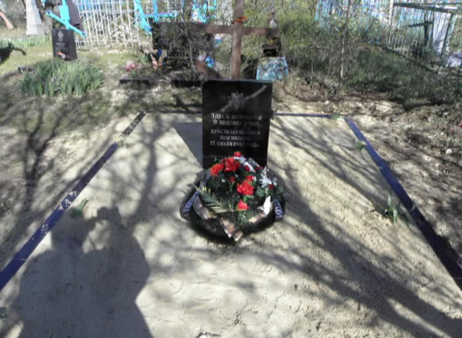
Новое захоронение на Васильевском кладбище Дячкинского поселения
Победа была достигнута благодаря высокой постоянно растущей боевой мощи Советских Вооруженных Сил. Полководческое искусство советских военачальников позволило эффективно реализовать на полях сражения экономические и военные возможности страны. Советские войны от рядового до маршала продемонстрировали мужество, стойкость и массовый героизм.
Основу этих боевых качеств составляли беспредельный патриотизм и высокое боевое мастерство. Советские войны сражались отечественным оружием и отечественной боевой техникой. Это величайшая заслуга тружеников советского тыла. Сплав героизма ратного и героизма трудового - важнейший фактор Победы.
Другими словами, творцом Победы в Великой Отечественной войне был многонациональный советский народ. Именно народ, принеся колоссальные жертвы, сокрушил агрессоров. Советский солдат победил немецкого солдата. Советские офицеры командовали лучше, чем немецкие. Советский рабочий, вдохновляемый справедливыми целями Отечественной войны, работал производительнее немецких рабочих. Советские ученые, конструкторы, инженеры дали родной армии оружие, которое превзошло немецкое.
В одном из интервью, говоря о победе советского народа над фашистской Германией маршал Г.К. Жуков отмечал: «Празднуя Победу, мы всегда будем вспоминать, какие качества нашего народа помогли одолеть врага. Терпенье. Мужество. Величайшая стойкость. Любовь к Отечеству. Пусть эти проверенные огнем войны качества всегда нам сопутствуют. И всегда победа будет за нами».
Исследовательская работа помогла собрать и изучить информацию об участниках Великой Отечественной войны, тружениках тыла, об их вкладе в победу над немецкими захватчиками, систематизировать собранный материал. Данная работа отражает жизнь земляков на примере конкретных людей, развивает интерес к истории района, воспитывает уважение к труженикам района, чувство гордости за свою малую Родину. Наше поколение имеет еще возможность узнать о войне из воспоминаний живых свидетелей того времени. Это главное, что я хотела показать в своей работе.

Приложение 1.
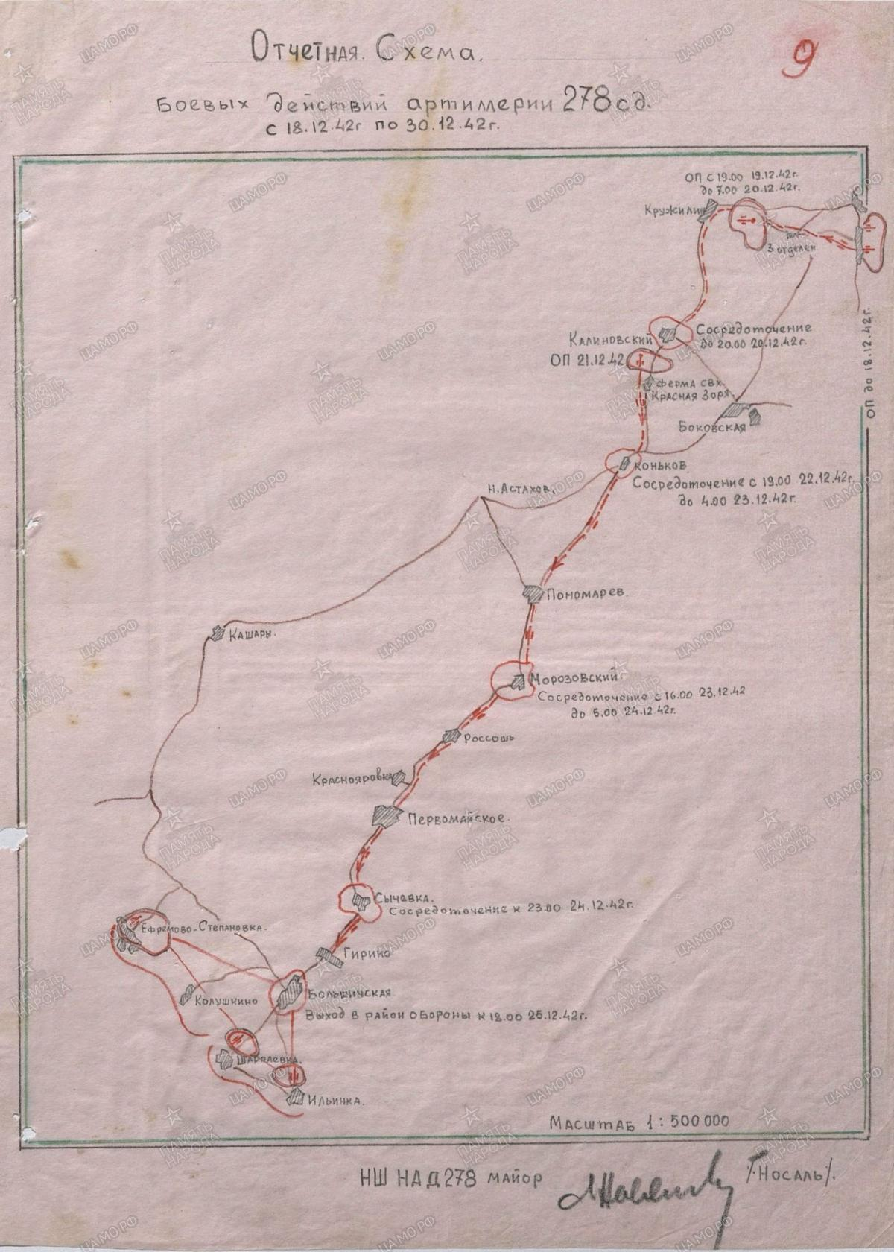

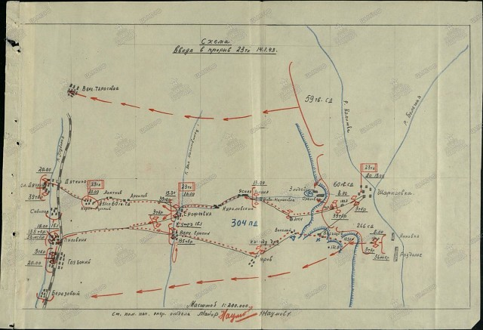

Приложение 2.

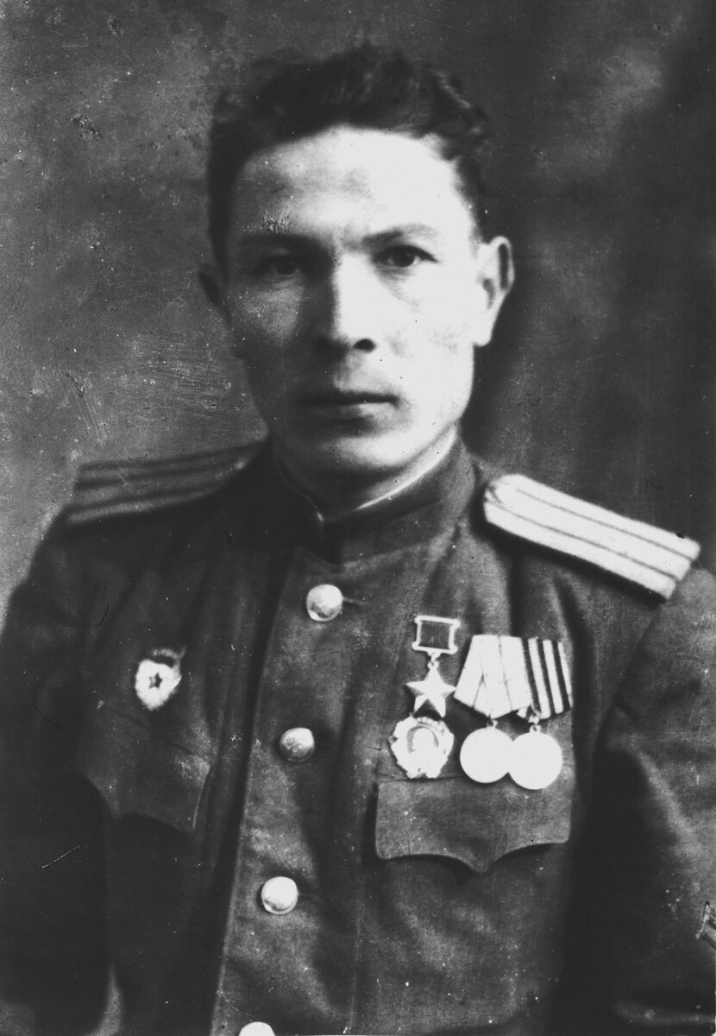
Коновалов Семен Васильевич.
Герой Советского Союза
(1921-1989 гг.)
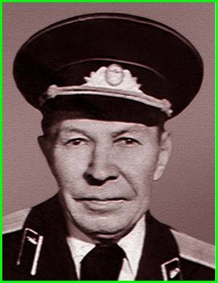

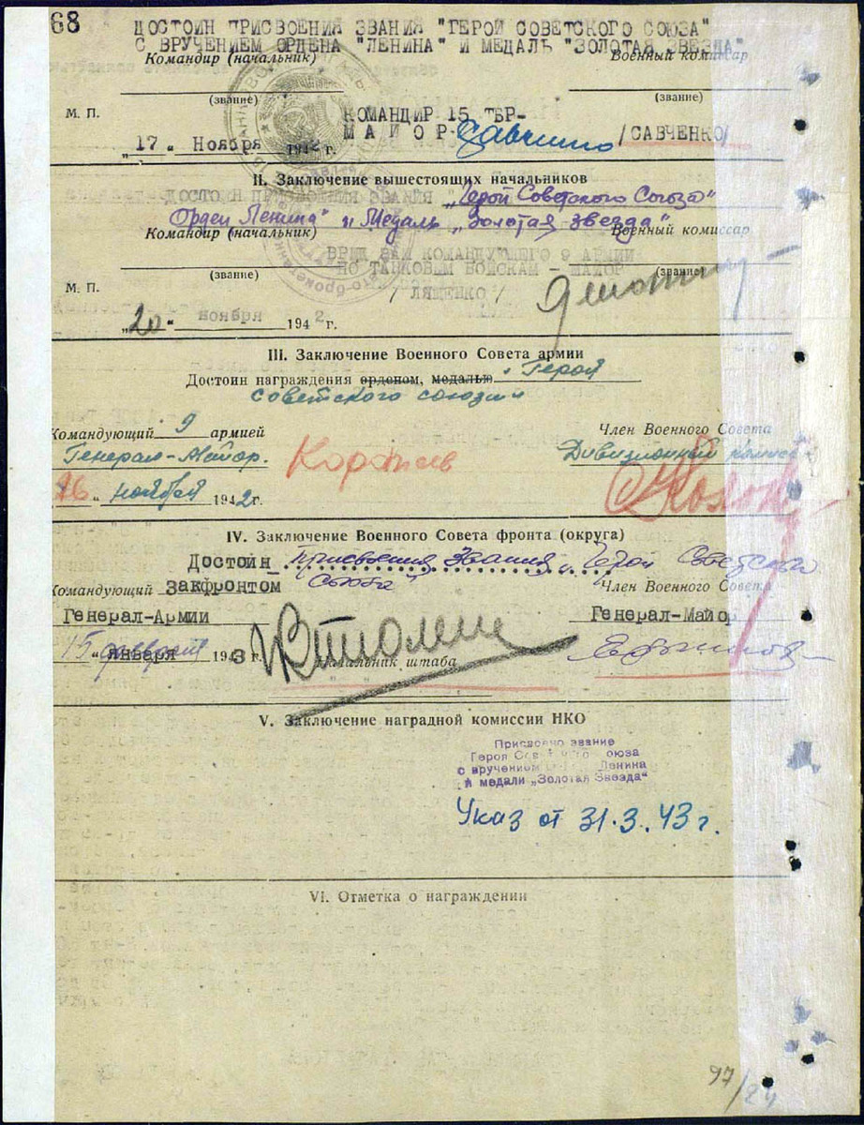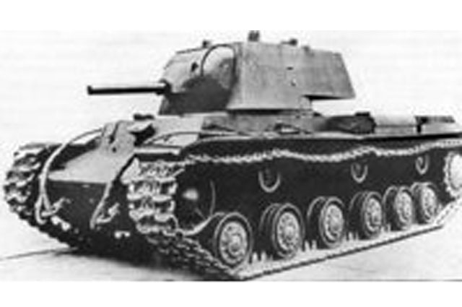 * * *
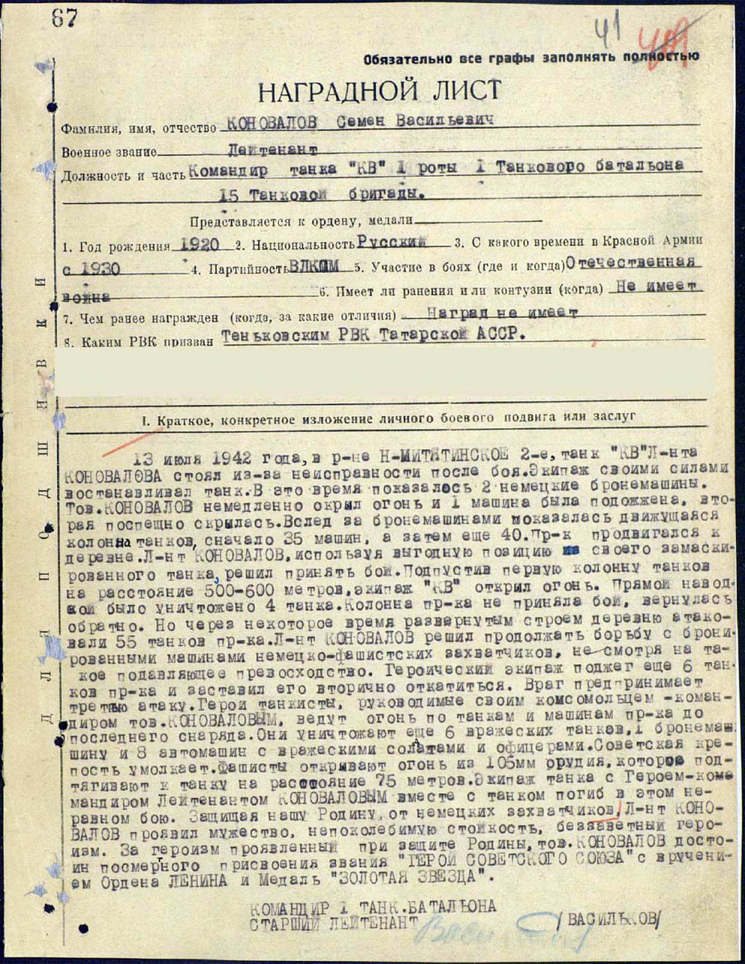

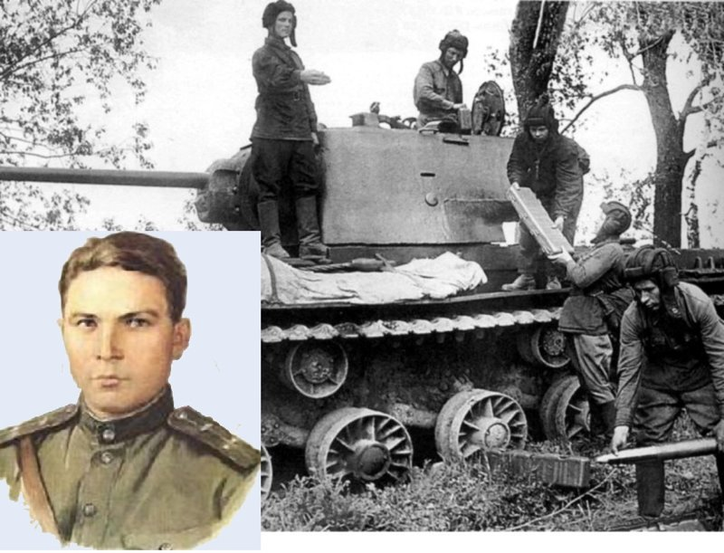

Приложение 3.

Бойко Иван Иванович( 1916-1942г.)

Приложение 4
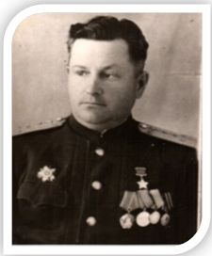
Попов Георгий Васильевич.
Приложение 5.
Воликов Семен Антонович.

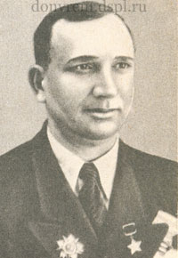
Приложение 6.
Поляничкин Иван Иванович
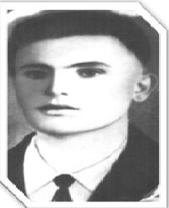
Приложение 7

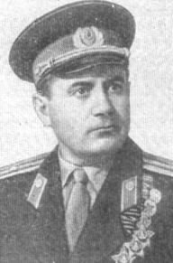

Горшколепов Иван Семенович

ПРИЛОЖЕНИЕ 8

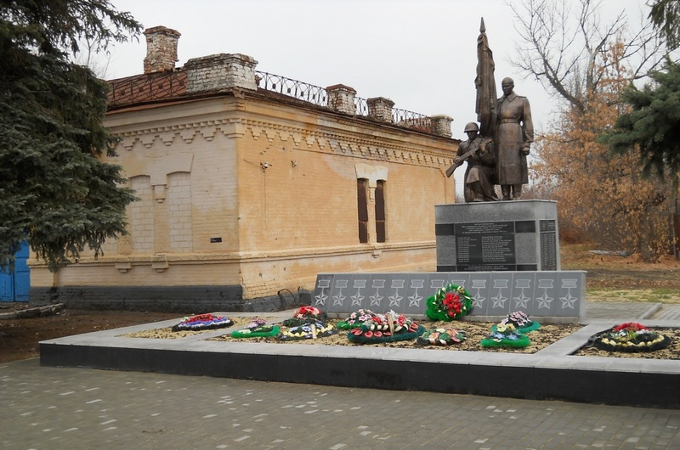памятник 13 героям на ст.Красновка

Приложение 9
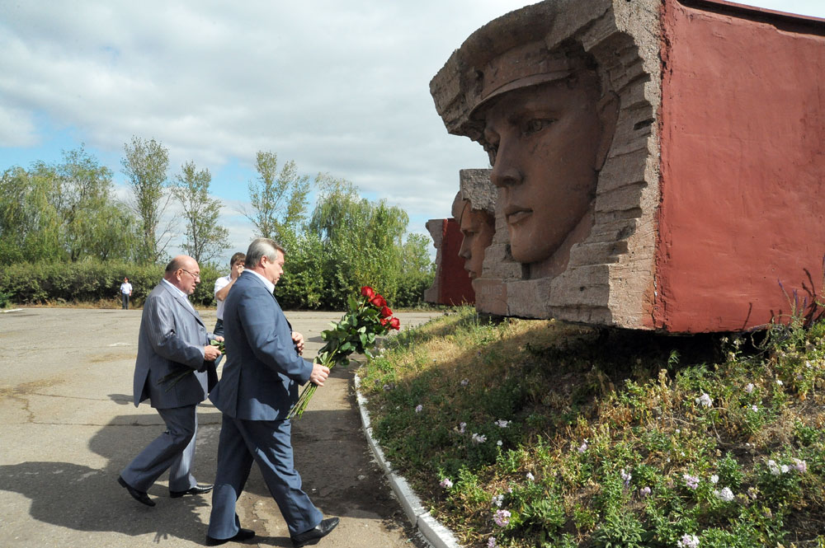

ПРИЛОЖЕНИЕ 10.
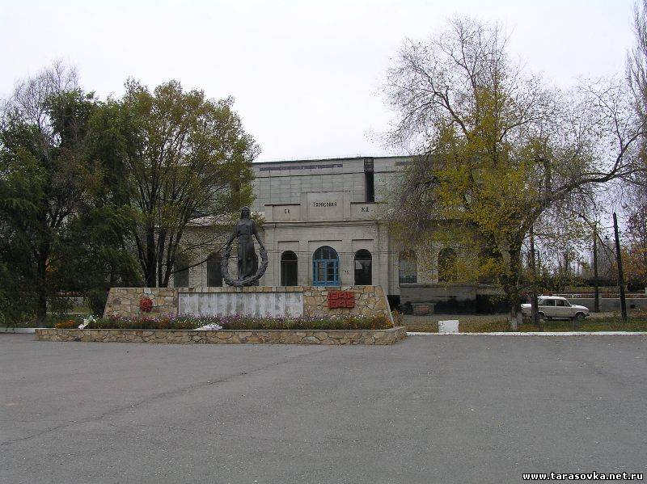
Памятник скорбящая мать на привокзальной площади п.Тарасовский.

Литература:

ПАРО, ф. 1720, оп.1, д.27, л.2
Там же, ф. 9, оп. 1, д. 336, л. 229-230.
Молот, 25 июня 1941 года.
Там же, 29 июня 1941 года.
Там же, 20 сентября 1941 года.
ПАРО, ф. 9, оп. 5, д. 1001, л. 167-168.
Там же, ф. 9, оп. 5, д. 40, л.100.
Там же, д. 42, л. 91.92.
Там же, д. 995, л. 94.
Молот, 16 июля 1941 года.
Колхозное знамя, 1942, 10 апреля.
Извлечения из оперативных сводок Генерального штаба Красновй Армии на 15.01.1943 года.
Еремеев Л.М. Глазами друзей и врагов. М., 1966,
Батов П.П. В походах и боях. М.: Воениздат, 1974, стр. 364-365.
Коновалов П.С. Десять лет в бою. Киров, 1995, стр. 173.
Они прославили Родину. Ростов-на-Дону. Кн. 3, с. 118.
Селюнин В.А., Трудовой Дон – фронту, Ростовское кН. Изд-во, 1985.

- Память о героях живет / П. Миронов // Новая жизнь. Пос. Тарасовский, 1958. 1 мая. С. 2.
- Не иссякнет память народная / В. Кравченко // Новая жизнь. Пос. Тарасовский, 1968. 16 янв. С. 2.
- На приз имени 13 Героев / В. Хрестин ; фото автора // Новая жизнь. Пос. Тарасовский, 1968. 24 авг. С. 4.
- Сюда не зарастет народная тропа : митинг на земле подвига 13 героев / В. Кравченко ; фото В. Хрестина // Новая жизнь. Пос. Тарасовский, 1968. 15 окт. С. 3.
- В карауле – память… / А. Тер-Маркарьян // Комсомолец. Ростов н/Д,, 1968. 15 окт. С. 3.
- Подвиг не меркнет, подвиг зовет! : торжественный митинг на станции Красновка / В. Макарова; фото Е. Недери // Молот. Ростов н/Д., 1968. 15 окт. С. 3.
- Их подвиг бессмертен / В. Хрестин ; фото автора // Новая жизнь. Пос. Тарасовский, 1970. 9 мая. С. 1.
- Герои Красновки / А. Черненко // Операция «Малый Сатурн». Ростов н/Д. : Кн. изд-во, 1973. С. 200-221.
- Тринадцать : бессмертный подвиг советских воинов на станции Красновка / Михаил Андриасов // Молот. Ростов н/Д., 1975. 12 апр. С. 3, 13 апр. С. 3.
- Тринадцати героям : открытие памятника в посёлке Тарасовском / В. Кравченко // Молот. Ростов н/Д., 1975. 20 мая. С. 3.
- Память о Героях священна / В. Кравченко // Новая жизнь. Пос. Тарасовский, 1975. 20 мая. С. 1.
- Штурм ледяного вала / М. Андриасов // Бессмертные героев имена: очерки о воинах, удостоенных звания Героя Советского Союза за подвиги в сражениях на Дону. Ростов н/Д. : Кн. изд-во, 1978. С.73-84.
- Подвиг тринадцати / Михаил Андриасов // Молот. Ростов н/Д., 1981. 8 апр. С. 3, 9 апр. С. 3.
- В Красновке опаленной… / М. А. Андриасов // В боях за Дон. 1941-1943. Ростов н/Д. : Кн. изд-во, 1983. С. 178-188.
- Подвиг тринадцати / Г. Гринев // Блокнот агитатора. Ростов н/Д., 1985. № 3. С. 28-30.
- Герои Советского Союза : крат. биогр. слов. / М-во обороны; редкол. И. Н. Шкадов (предс.) и др. М.: Воен. изд-во, 1988. Т. 2. С. 150.
- Сталинградская битва : Хроника. Факты. Люди : [В 2 кн. / В.А. Жилин (рук.), В.А. Греджев, О.В. Саксонов и др.]. М. : ОЛМА-ПРЕСС, 2002. Кн. 1. С. 103.
- «Гвардия не сдается!» / И. Т. Рысенко // Родная сторона. Пос. Тарасовский, 2003. 11 янв. С. 2.
- Улица Победы : участники Великой Отечественной войны, именами которых названы улицы городов и сёл Дона. Ростов н/Д. : [Альтаир], 2013. С. 211-212.
- Тринадцать героев Красновки / В. Афанасенко // Молот. Ростов н/Д., 2014. 28 марта. С. 7-8.
А также использованы воспоминания ветеранов Великой Отечественной войны и тружеников тыла Тарасовского района (и в то время Колушкинского).

ЦДНИРО. Ф. Р-9. Оп. 3. Д. 18. Лл.1-3).

